Expresiones

Introducción
Hasta ahora, hemos trabajado con valores y estructuras de control que toman decisiones basadas en condiciones simples. Pero, ¿qué pasa si queremos realizar cálculos o combinar múltiples condiciones dentro de una misma evaluación?
Para ello, introducimos el concepto de expresiones, que nos permitirá manipular y combinar valores para tomar mejores decisiones en nuestros programas.

¿Qué es una expresión?
Una expresión es una combinación de valores y operadores que puede evaluarse y producir un resultado. Una expresión denota, refleja un valor.
En Gobstones, podemos trabajar con expresiones de diferentes tipos:
- Expresiones aritméticas → combinan números.
- Expresiones booleanas → combinan valores lógicos, verdadero (True) o falso (False).

1. Expresiones aritméticas
Las expresiones aritméticas las conocemos de hace tiempo porque las venimos usando cotidianamente no solo en matemática y otras materias afines sino en la vida misma. Estas expresiones se construyen con operadores operaciones con números.
Operador | Descripción | Ejemplo | Resultado
+ | Suma | 2 + 3 | 5
- | Resta | 7 - 4 | 3
* | Multiplicación | 5 * 2 | 10
/ (div) | División | 7 div 2 | 3

Ejemplo en un procedimiento:
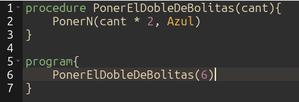

Hagan pruebas en Gobstones con los distintos operadores para ir familiarizándonos con las expresiones matemáticas.

2. Expresiones booleanas
Antes de definir las expresiones booleanas vamos a definir que es un booleano. Un booleano es un tipo de valor que puede tomar solamente dos valores válidos True (verdadero) y False (falso).
Las expresiones booleanas combinan operadores booleanos para devolver un resultado también booleano Verdadero o Falso.
Los operadores son 3 not, and y or.
not
El operador not niega (cambia) el valor operado.
not True = False not False = True
and
El operador and es un operador que actúa entre dos valores y el resultado de la expresión va a ser True solo cuando ambos valores sean True.
True and True = True True and False = False
False and True = False
False and False = False
or
El operador or también es un operador que actúa entre dos valores y el resultado de la expresión va a ser True cuando cualquier valor sea True.
False or False = False True or False = True
False or True = True
True or True = True
Resumen de operadores en tablas
not
True | False
False | True

and (símbolo en Gobstones &&)
True | && | True | True
True | && | False | False
False | && | True | False
False | && | False | False

or (símbolo en Gobstones || )
True | || | True | True
True | || | False | True
False | || | True | True
False | || | False | False

Ejemplos de expresiones en procedimientos:
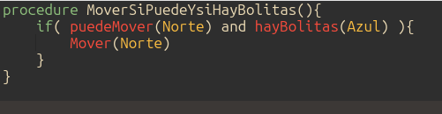
Este código solo moverá el cabezal al norte si puede moverse y hay una bolita azul en la celda actual.
En la última práctica teníamos un ejercicio (ejercicio 8) que pedía mover el cabezal en diagonal si podía, el código esperado a partir de ahora sería el siguiente.
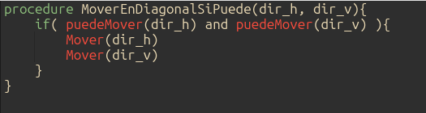

3. Circuito corto en expresiones booleanas
Si prestamos atención a las tablas de verdad de los operadores booleanos and y or podremos ver una característica particular que nos permitirá ahorrar procesos en la evaluación de expresiones complejas. A esta simplificación en el cálculo del valor de una expresión lo llamamos circuito corto.
De la tabla del and podemos decir que el resultado de la operación solo será True cuando los valores de ambos operandos sean True. Por lo tanto podemos decir que si el valor del primer operando es Falso no importa el valor del segundo operando el resultado de la expresión va a ser False.
False | && | True | False
False | && | False | False

Algo similar podemos hacer con la tabla de verdad del or. Si evaluamos la misma veremos que solo hace falta que cualquier operando sea True para que el resultado de la expresión sea True. Y por esto podemos afirmar que si el valor del primer operando es True, sin importar el valor del segundo operando el resultado de la expresión va a ser True.
True | || | True | True
True | || | False | True

Gobstones (y otros lenguajes de programación) aprovechan esta singularidad y evalúa las expresiones booleanas en circuito corto, lo que resumiendo significa que:
- En A and B, si A es falso, B no se evalúa porque el resultado ya es falso.
- En A or B, si A es verdadero, B no se evalúa porque el resultado ya es verdadero.
Ejemplo con el ejercicio de mover en diagonal recién visto:
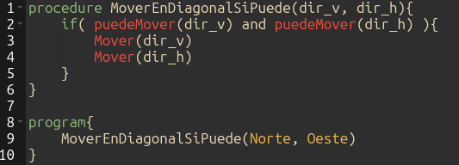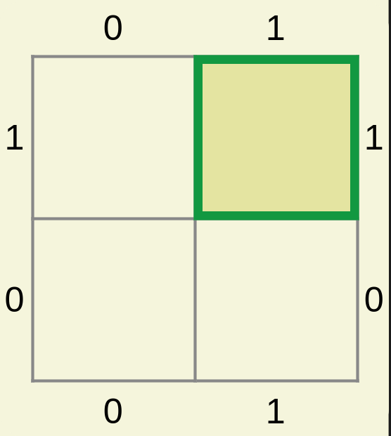

Si evaluamos ese código en el escenario planteado en la imagen verán que la primera condición puedeMover(dir_v) es evaluada con el valor Norte. Entonces puedeMover(Norte) es Falso ya que no hay celda al Norte del cabezal. Y por circuito corto Falso && cualquier_cosa, da como resultado Falso. Entonces ni pierde tiempo en analizar qué pasa con puedeMover(Oeste) porque el valor de esa expresión no va a alterar el valor final de la expresión compuesta.

Errores comunes con expresiones
- Usar valores incorrectos en operaciones aritméticas
  - ❌ Incorrecto: PonerN("tres" + 2, Azul)
  - ❌ Incorrecto: PonerN(False + 2, Azul)
  - ✅ Correcto: PonerN(3 + 2, Azul)
- Olvidar paréntesis en expresiones booleanas
  - ❌ Incorrecto: if puedeMover(Norte) and hayBolitas(Azul) { ... }
  - ✅ Correcto: if (puedeMover(Norte) and hayBolitas(Azul)) { ... }

Preguntas guía para reflexionar
- ¿Cómo podrías usar expresiones para simplificar decisiones dentro de un if?
- ¿Qué ocurre si combinas operadores aritméticos y booleanos en una misma expresión?
- ¿Cómo podríamos usar el circuito corto a nuestro favor para evitar errores en Gobstones?

Enjoy coding…

